01.09.2017
Nur gemeinsam wird der Kuchen fertig
Beim Backen in der Förderstätte am Auhof hat jeder Beschäftigte eine Aufgabe
Hilpoltstein – „Jetzt den Teig drei Minuten kneten.“ – Aus dem Lautsprecher wird der nächste Arbeitsschritt angesagt. Raphael Räker drückt mit der ganzen Hand den BIGmack, einen großen blauen Taster, und setzt damit die Küchenmaschine in Gang.
In der Förderstätte der Rummelsberger Diakonie am Auhof in Hilpoltstein sind die Backprofis wieder am Werk. Vor zwei Jahren hatte die Heilerziehungspflegerin Melanie Luthardt die Idee, nicht nur vor den Beschäftigten Kuchen zu backen, sondern jeden mit seinen Fähigkeiten und Begabungen miteinzubinden. Ihr Ziel war, dass auch Eva Krautwald, die aufgrund ihrer Behinderung in ihrem Rollstuhl mehr liegt als sitzt, aktiv den Kuchen mit backt.
Melanie Luthardt zerlegte das Backrezept in viele kleine Arbeitsschritte und stellte diese mit Piktogrammen bildlich dar. „Ich war überzeugt, dass jeder mehr kann, als wir bisher wahrgenommen haben“, sagt Luthardt. „Raphael mag es, wenn es laut ist, deswegen ist seine Aufgabe, die Küchenmaschine zu starten und den Teig zu kneten.“
Eine sprechende Waage
Wegen der körperlichen Einschränkungen können die Beschäftigten keine Standardgeräte bedienen. Die Schalter sind zu klein oder die Anzeige kann nicht gelesen werden. Hier helfen Geräte der Unterstützten Kommunikation: „Wenn die Waage spricht, dann ist es egal, wie klein die Anzeige ist“, fasst Pflegehelferin Helga Hiller die Problemlösung zusammen.
Eva Krautwald gibt beim Kuchenbacken den Ton an. Melanie Luthardt hat vorher die einzelnen Schritte aufgenommen. Mit jedem Tastendruck wird der nächste Arbeitsschritt angesagt. Hierzu hat Eva Krautwald einen Luftdrucktaster, der aussieht wie eine dicke dunkelgraue Zigarre und mit der ganzen Hand gedrückt werden kann.
Backteam probiert neue Rezepte aus
„Dass jeder mehr kann, daran habe ich geglaubt, aber was ich beim ersten Kuchenbacken erlebt habe, war unglaublich“, sagt Melanie Luthardt. Alle Beschäftigten waren von Anfang an hoch konzentriert dabei, jeder wartete ab, bis er an der Reihe war. Jeder ist Profi in seiner Aufgabe. Messen, wiegen, kneten, einfetten, umfüllen, backen, für jeden Arbeitsschritt ist jemand anderes zuständig. „Alle haben sich mitreißen lassen. Jeder weiß, dass er an seiner Stelle wichtig ist. Er ist mitverantwortlich, dass ein Kuchen gebacken wird“, beschreibt Melanie Luthardt ihre Erfahrung. „Ich gehe abends mit einem anderen, mit einem guten Gefühl heim, weil ich weiß, dass wir gemeinsam etwas geschaffen haben.“
Ihr Angebot haben die Backprofis bereits ausgeweitet. Neben verschiedenen Kuchen auf Bestellung, boten sie am Jahresfest des Auhofs Milchshakes an. Melanie Luthardt ist so begeistert, von den Erfahrungen die sie gemacht hat, dass sie schon am Planen ist, was die Gruppe noch herstellen kann: Gewürz- oder Backmischungen, Öle oder Seifen. Alles wird sie wieder in einzelne Arbeitsschritte zerlegen. Und auf einen Knopfdruck von Eva Krautwald wird der Arbeitsschritt angesagt und die Backprofis legen wieder los.

Kuchen auf Bestellung
Marmorkuchen, Schokoladenkuchen, Zitronenkuchen – das ist nur eine kleine Auswahl. Das Team in der Förderstätte am Auhof hat sämtliche trockene Kuchen im Angebot. Außerdem backen sie Muffins, Cake-Pops und Blechkuchen, wie Apfelkuchen oder Streuselkuchen.
Wer einen Kuchen bestellen will, kann sich an Melanie Luthardt wenden, unter Telefon 09174 99442 oder per E-Mail an luthardt.melanie@rummelsberger.net.
Matthias Grundmann (3.488 Zeichen)

Ansprechpartner
Claudia Kestler
Telefon 09128 50 2263
E-Mail kestler.claudia@rummelsberger.net

Fotos und Bildunterschriften
(druckfähige Fotos finden Sie auf rummelsberger-diakonie.de/presse)
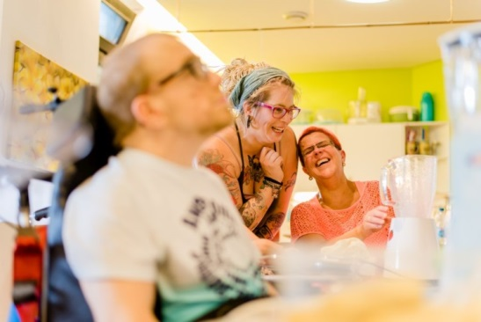
Jeder hat eine Aufgabe. Nur durch das Zusammenspiel von Raphael Räker (von links), Melanie Luthardt, Gaby Hönsch und den anderen im Team wird der Kuchen fertig. Foto: Simon Malik

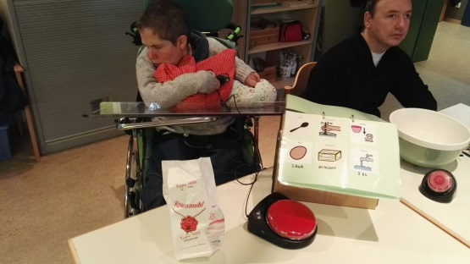
Drückt Eva Krautwald den großen grauen Taster, wird der nächste Arbeitsschritt angesagt. Foto: Melanie Luthardt

Mit dem blauen Taster kann Raphael Räker die Küchenmaschine starten. Foto: Simon Malik

